EHC Ins
Boîte postale 103
3232 Ins
Représentant du Covid 19 :
Urs Dällenbach
Tél : 079 623 26 88
uersu_d@bluewin.ch
www.ehcins.ch

EHC Ins
Concept de protection pour les entraînements et les matchs à partir du mois de septembre 2021

Version : 10 janvier 2022
Créateur : Urs Dällenbach
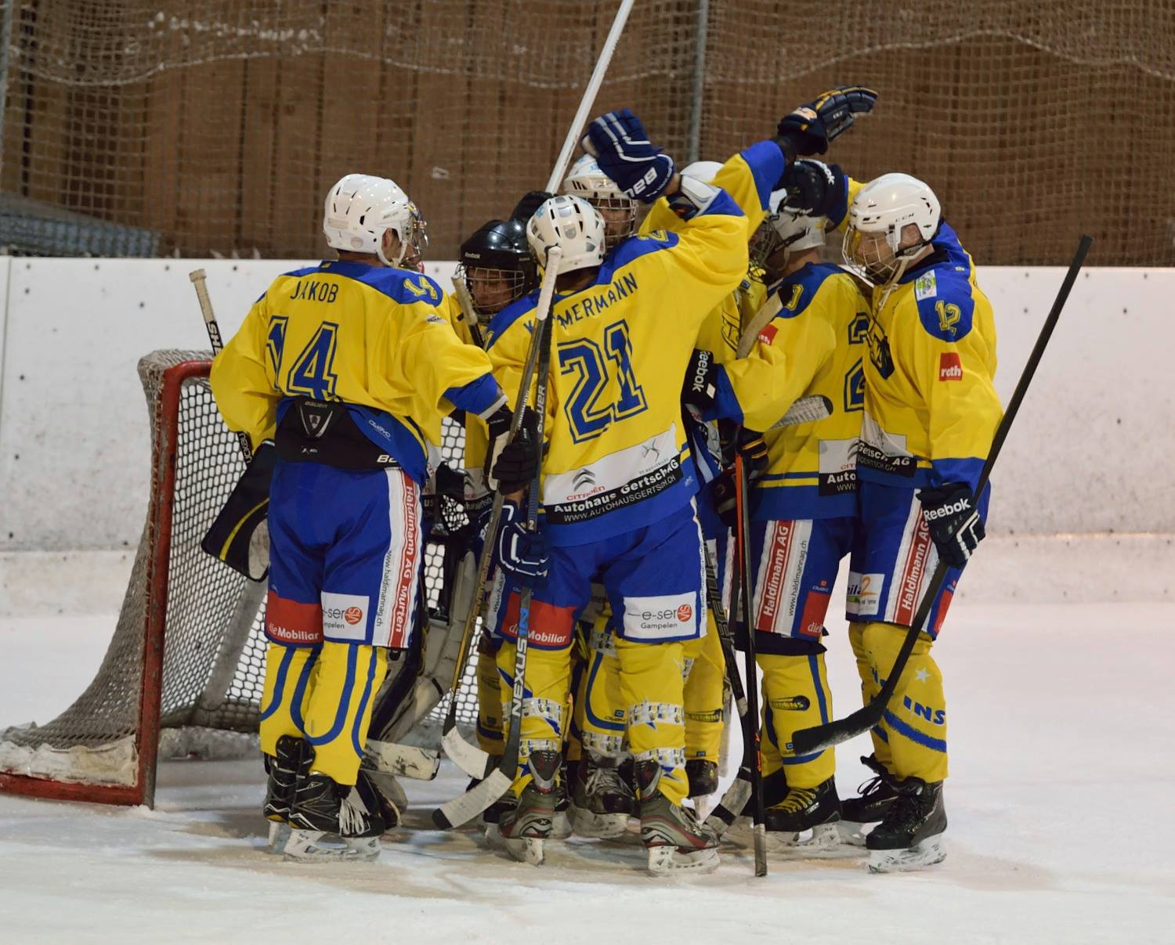

Nouvelles conditions cadres
Les conditions-cadres pour le retour aux jeux structurés sont fixées par le Conseil fédéral, les cantons et l'OFSP et sont régulièrement adaptées à la situation et à la stratégie. Cette version est basée sur le concept de protection du SIHF.
Les principes suivants doivent être respectés au EHC Ins :

1. Principes
Sans symptôme à l'entraînement et au match
Les personnes présentant des symptômes de maladie ne sont PAS autorisées à participer aux entraînements et aux matchs. Elles restent à la maison, sont placées en isolement et discutent de la suite de la procédure avec leur médecin de famille. Les symptômes typiques du Covid 19 sont la toux (le plus souvent sèche), le mal de gorge, l'essoufflement, la fièvre, les douleurs musculaires, la perte soudaine du goût et de l'odorat.
Garder les distances
Il est recommandé de garder la distance de 1.5 mètre avec les autres personnes.
Lavez-vous soigneusement les mains
Le lavage des mains joue un rôle crucial dans l'hygiène. Si vous vous lavez soigneusement les mains avec du savon avant et après l'entraînement ou le match, vous vous protégerez et protégerez votre environnement. Chaque membre de l'équipe est tenu de se désinfecter les mains avant d'entrer sur la glace et lorsqu'il la quitte.
Disposition Covid 19 représentant de l'association
Chaque organisation qui prévoit de reprendre les opérations de formation doit nommer un représentant du Covid 19. Cette personne est chargée de veiller au respect de la réglementation applicable. Au EHC Ins, c'est Urs Dällenbach (Tél : 079 623 26 88 ; Mail : uersu_d@bluewin.ch)
Concept de protection de la patinoire / du Canton de Neuchâtel
Le concept de protection de la Patinoire du Littoral et du Canton de Neuchâtel doit être observé et respecté.

2. Entrainements
- Pour les entraînements dans les patinoires fermées, le principe 2G+ s’applique conformément au concept de protection SIHF. Cela signifie : Tous les participants âgés de 16 ans et plus doivent être vaccinés ou guéris et avoir un certificat 2G et un test Covid négatif. Le test Covid négatif peut être supprimé si la dernière vaccination a été réalisée dans les 120 derniers jours ou si vous avez été testé positif au Covid dans les 120 derniers jours.
- L’association est tenue de vérifier les certificats Covid 2G+ et les tests négatifs de tous les participants et spectateurs à l’aide d’une pièce d’identité.
- Seulement les membres de l’EHC Ins sont autorisés à participer aux entraînements. Les joueurs d’autres équipes, invités etc ne peuvent pas participer jusqu’à nouvel ordre.
- Tous les participants doivent être inscrits sur les listes de présence.
- Au vestiaire, dans la zone d’entrée, dans les couloirs et sur les tribunes, le masque est toujours obligatoire.
- Dans la mesure du possible, n'utilisez que du matériel personnel. Utilisez des chiffons jetables. Des gourdes individuelles sont nécessaires, chaque joueur emporte donc sa propre gourde.
- Le séjour dans le vestiaire doit être réduit au minimum.
- Les sèche-cheveux et sèche-mains ainsi que les déshumidificateurs sont inderdits.

3. Règles pour les matchs
- Les Règles énumérées au point 2 "Entraînement", s'appliquent également pour les matchs. Le principe 2G+ s’applique aussi aux entraîneurs, au staff et aux arbitres.
- Les règles 2G+ s’appliquent également aux spectateurs âgés de 16 ans et plus. Les certificats Covid et les tests négatifs ainsi qu’une carte d’identité doivent être présentés lors de l’entrée dans la patinoire. Les personnes qui ne respectent pas ces règles ne sont pas autorisées à entrer.
- De plus, l’accès peut être refusé aux personnes présentant des symptômes de maladie spécifiques.
- D’autres restrictions telles que les sièges obligatoires et la fourniture de coordonnées sont donc levées.
- Dans toute la patinoire, tous les spectateurs âgés de 12 ans et plus sont tenues de porter un masque. Ceci s’applique également au staff (à l’exception de l’entraîneur sur la banque des joueurs).
- Accès strictement limité sur le banc et les vestiaires. Seul les joueurs, les arbitres et le staff défini (entraîneur, chronométreur, responsable du matériel) sont autorisés. Les visites (également pour les membres de la famille) sont interdites.

Ins, 10 janvier 2022 Le comité du EHC Ins

